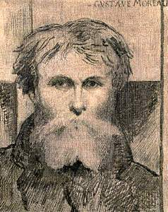 |  | Gustave Moreau si Simbolistii
 |  | Viata: 6 aprilie 1826-18 aprilie 1898
 |  | Curent: Simbolism
 |  | Lucrari reprezentative: "Iason si Medeea" - 1865, "Orfeu" - 1865, "Leda" - 1865-1875, "Phaeton" - 1878, "Insula mortilor" - 1886 (Arnold Boecklin)
Autoportret la 50 de ani; cca. 1872; 41 x 32 cm; Tus chinezesc pe panza; Musee Gustave Moreau, Paris |  | Muzee: Musee Gustave Moreau - Paris; Muzeul Orsay - Paris; Louvre - Paris
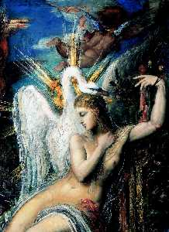 |  | Gustave Moreau a fost unul din cei mai importanti reprezentanti ai simbolismului in pictura. In toata creatia sa a urmarit cu perseverenta reprezentarea oniricului, a trairilor interioare; prin Moreau, partea ascunsa a vietii devine vizibila, trairile capata forma materiala. Pictura sa, cu teme din mitologia antichitatii greco-romane, fascineaza prin felul in care descopera mistere si, in acelasi timp, le adanceste.
Gustave Moreau: Leda (detaliu); cca. 1865-1875; 220 x 205 cm; Musee Gustave Moreau, Paris

